Fronteira Sistêmica

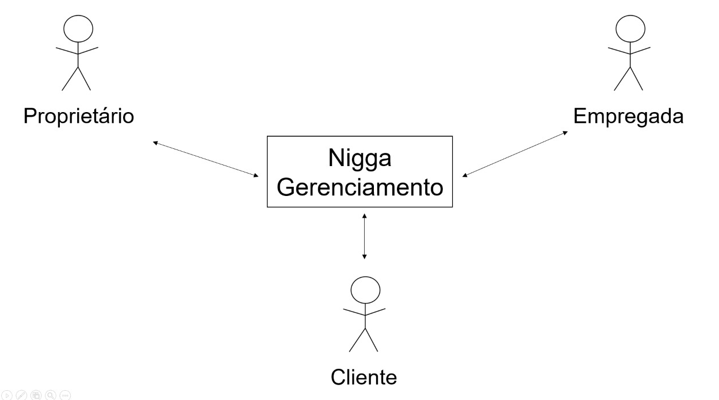

**Melanina Gerenciamento**